RELATÓRIO DE TESTES PROJETO SMART SUPPLY INTEGRAÇÃO API

Gabriel Barbosa Zanon
Kauê H. C. Fidelis
Marcos V. Oliveira
Lucas G. Giachetto
Lucas Colombo

RELATÓRIO DE TESTES DE INTEGRAÇÃO
Projeto: Smart Supply
Tipo de Teste: Integração (API – Insominia)
Responsável pelo Teste: Maria Clara Caleffi
Data: 06/10/2025

Objetivo: Este relatório documenta os testes realizados no sistema Smart Supply a partir de roteiros de caixa preta, validando o funcionamento das funcionalidades principais.

URL da API: http://localhost:3000/api
Ferramenta utilizada: Insominia
Usuário de teste: marcos@exemplo.com

Roteiro de Testes
Roteiro de Testes checklists caixa preta, validando todas as funcionalidades do programa bem como seu funcionamento.
ID | Funcionalidade | Ação Realizada | Resultado Esperado | Resultado  Obtido | Status  (Ok/falha)
1 | Login Usuário  Login Usuário | Inserir credenciais válidas | Redireciona para Dashboard | Login realizado com sucesso, dashboard exibido | Ok
1 | Cadastro Produto | Inserir senha incorreta | Exibir mensagem de erro | Mensagem de erro exibida corretamente | Ok
1 | Edição Produto | Criar novo produto | Produto aparece na lista | Produto cadastrado e listado corretamente | Ok
1 | Exclusão Produto | Alterar nome do produto | Atualização visível na lista | Produto atualizado na listagem | Ok
1 | Cadastro Fornecedor | Deletar produto | Produto removido da lista | Produto excluído com sucesso | Ok
1 | Movimentação Entrada | Criar fornecedor | Fornecedor aparece na lista | Fornecedor cadastrado corretamente | Ok
1 | Movimentação Entrada | Registrar entrada de estoque | Quantidade atualizada | Estoque atualizado com entrada registrada | Ok
1 | Movimentação Saída | Registrar saída de estoque | Quantidade atualizada | Estoque atualizado com saída registrada | Ok

CONCLUSÃO
Total de casos de testes: 8 casos de testes
Casos bem sucedidos: 8 casos de testes bem sucedidos
Casos com falha: 0 casos com falha

Evidências (Prints)
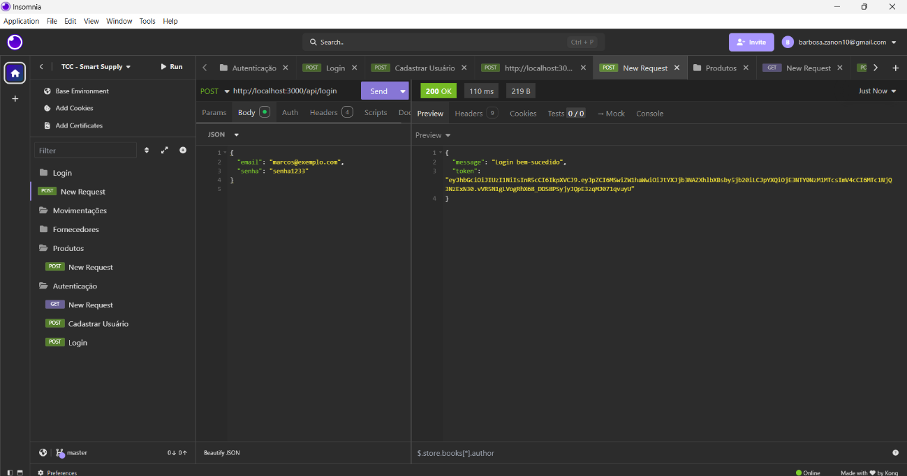
Login realizado com sucesso
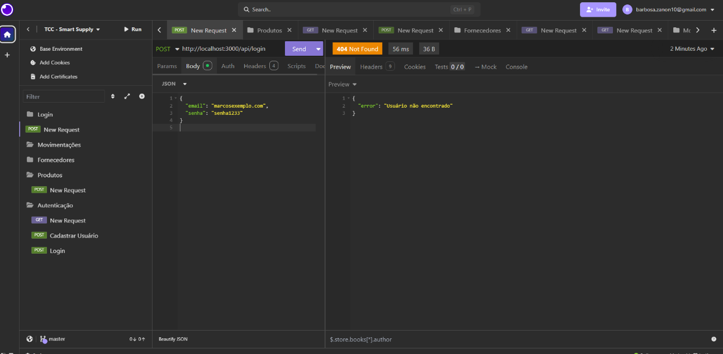
Usuário não encontrado

Assinatura do Testador:___________________________

